
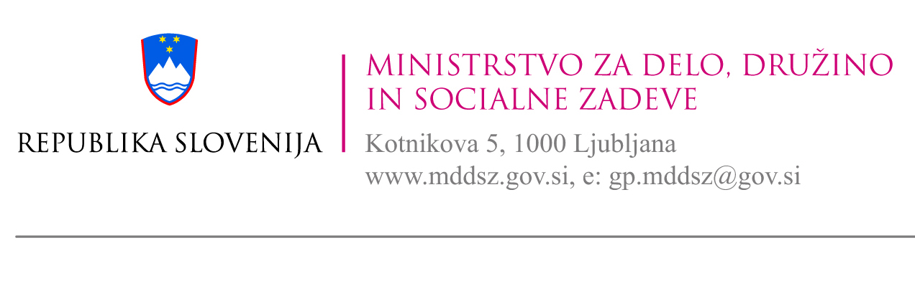
Številka: 091-2/2010-3
Datum: 11. 8. 2010

Sporočilo za javnost

Objavljen javni razpis za sofinanciranje kompetenčnih centrov za razvoj kadrov

Ljubljana, 11. avgust 2010 – Javni sklad RS za razvoj kadrov in štipendije je objavil javni razpis za sofinanciranje vzpostavitve in delovanja kompetenčnih centrov za razvoj kadrov za obdobje od 2010 do 2013. Razpis, sofinanciran s strani Evropskega socialnega sklada, je namenjen vlaganju v ljudi. Rok za oddajo vloge je 30. september 2010.

Javni sklad Republike Slovenije za razvoj kadrov in štipendije je v petek, 6. avgusta 2010, objavil javni razpis za sofinanciranje vzpostavitve in delovanja kompetenčnih centrov za razvoj kadrov za obdobje od 2010 do 2013. Skupna okvirna višina sredstev razpisa je 2.750.000 EUR. Višina zaprošenih sredstev projekta mora biti med 100.000 in 500.000 EUR.

Namen razpisa je podpreti vzpostavitev in delovanje do 10 kompetenčnih centrov za razvoj kadrov. Kompetenčni centri bodo partnerstva med podjetji in drugimi organizacijami v okviru posamezne gospodarske panoge, ki bodo z dodatnim usposabljanjem zviševala usposobljenost kadra, že zaposlenega v panogi in omogočala pridobivanje novih kompetenc za večjo konkurenčnost zaposlenih, podjetij in panoge na trgu.

Rok za oddajo vloge je 30. september 2010. Vlagatelji vlogo oddajo na Javni sklad RS za razvoj kadrov in štipendije, Dunajska 22, 1000 Ljubljana.

Prva delavnica za vlagatelje bo organizirana predvidoma 19. 8. 2010, v poslovnem centru Slovenijales. Več informacij o razpisu in ostalih programih Javnega sklada RS za razvoj kadrov in štipendije: www.sklad-kadri.si.

Operacijo bo delno financirala Evropska unija, in sicer iz Evropskega socialnega sklada. Operacija se izvaja v okviru Operativnega programa razvoja človeških virov za obdobje 2007-2013 1. razvojne prioritete »Spodbujanje podjetništva in prilagodljivosti« ter prednostne usmeritve 1.2. »Usposabljanje in izobraževanje za konkurenčnost in zaposljivost«.

Kontaktna oseba:
Janez Cigler Kralj
Višji svetovalec za odnose z javnostmi in promocijo
Javni sklad Republike Slovenije za razvoj kadrov in štipendije
Dunajska 22, 1000 Ljubljana
Telefon: 01 434 1098
Mobilni telefon: 051 317 594
E-pošta: janez.cigler-kralj@sklad-kadri.si

